一、说明

1 总则
1.1 投标人应具备国家或行业管理部门规定的，在本市实施本项目所需的资格（资质）和相关手续（如果有），由此引起的所有有关事宜及费用由投标人自行负责。
1.2 投标人对所提供的货物应当享有合法的所有权，没有侵犯任何第三方的知识产权、技术秘密等权利，而且不存在任何抵押、留置、查封等产权瑕疵。
1.3 投标人提供的货物应当是全新的、未使用过的，货物和相关服务应当符合招标文件的要求，并且其质量完全符合国家标准和招标需求。
1.4 投标人应如实准确地填写投标货物的规格型号、技术参数、品牌、产地等相关信息，因上述信息内容填写不完整、不准确，而导致投标文件被误读、漏读，由投标人自行负责，为此投标人需承担其投标文件在评标时被扣分甚至被认定为无效投标的风险。
★1.5 若本项目涉及国家强制认证产品（信息安全产品、3C认证产品、强制节能产品、电信设备进网许可证等），则根据国家有关规定，投标人提供的产品必须满足强制认证要求。（详见第一章投标人须知及前附表21.3（9））
★1.6投标人提供的产品必须符合国家强制性标准。
1.7采购人在技术需求和图纸或图片（如果有）中指出的工艺、材料和货物的标准以及参照的技术参数或型号仅起说明作用，并没有任何限制性和排他性，投标人在投标中可以选用其他替代标准、技术参数或型号，但这些替代要在不影响功能实现的前提下，并在可接受范围内接受偏离。
1.8投标人在投标前应认真了解采购人的使用需求、使用条件（使用空间、能源条件等）和其他相关条件，一旦中标，应按照招标文件和合同规定的要求提供货物及相关服务。
1.9 投标人应根据本章节中详细技术规格要求，采用市场主流产品或按照要求提供定制产品参加竞标。同时，请投标人务必注意：无论是正偏离还是负偏离，都不得与招标要求相差太大，否则将可能影响投标人的得分。一旦中标，投标人应按投标文件的承诺签订合同并提供相应的产品和服务。
1.10投标人认为招标文件（包括招标补充文件）存在排他性或歧视性条款，自收到招标文件之日或者招标文件公告期限届满之日起10日内，以书面形式提出，并附相关证据。

二、项目概况

2 项目名称
项目名称：家具用具

3 项目地点
地点：上海市浦东新区三林镇65个居委会及其他地点,具体由采购人指定地点。

4 招标范围与内容
4.1 项目招标范围及内容：浦东新区三林镇居委会需采购一批新家具,包括：办公台、会议桌椅、文件柜、电动养老护理床等。
4.2 交付日期：自合同签订之日起25天。

5 承包方式
5.1 依据本项目的招标范围和内容，中标人以包工、包料、包质包量、包安全可靠的方式实施总承包。
5.2本项目不允许分包。

6 合同的签订
6.1 本项目合同的标的、价格、质量及验收标准、考核管理、履约期限等主要条款应当与招标文件和中标人投标文件的内容一致，并互相补充和解释。

7 结算原则和支付方式
7.1 结算原则
7.1.1
本项目合同总价不变，采购人不会因人工费、物价、费率、汇率或其他因素（不可抗力除外）的变动而进行调整。
7.1.2发生设备维修的，如该设备尚在质保期内的，采购人不另行支付相关费用；如在质保期外的，单价按照投标文件中明确的备品备件单价（含维修人工费）计取，数量按实结算。如投标文件中没有类似备品备件单价可参照的，则由合同双方协商确定维修单价。
7.2.1 本项目合同金额采用分期付款方式，在采购人和中标人合同签订，且财政资金到位后，按下款要求支付相应的合同款项。
7.2.2分期付款的时间进度要求和支付比例具体如下：
（1）合同签订后 30 个工作日内，支付合同金额50 %的预付款；
（2）中标人完成项目货物安装完毕并验收合格且采购人收到发票后30工作日内，采购人向中标人按实结算剩余合同金额；
7.3中标人因自身原因造成返工的工作量，采购人将不予计量和支付。
7.4采购人不得以法定代表人或者主要负责人变更，履行内部付款流程，或者在合同未作约定的情况下以等待竣工验收批复、决算审计等为由，拒绝或者延迟支付中小企业款项。如发生延迟支付情况，应当支付逾期利息，且利率不得低于合同订立时1年期贷款市场报价利率。

三、技术质量要求

8 适用技术规范和规范性文件
GB 16799-2018《家具用皮革》；
GB 28481-2012《塑料家具中有害物质限量》。
GB/T 15102-2017《浸渍胶膜纸饰面纤维板和刨花板》；
GB/T 35601-2017《绿色产品评价人造板和木质地板》；
QB/T 2189-2013《家具五金杯状暗铰链》；
GB/T 11718-2009 《中密度纤维板》；
GB/T 1621-2015 《家具锁》；
GB/T 2454-2013 《家具五金抽屉导轨》；
GB/T 3325-2017 《金属家具通用技术条件》；
GB/T 4765-2014 《家具用脚轮》；
QB/T 2280-2016《办公家具办公椅》；
GB/T 35607-2017《绿色产品评价家具》；
GB/T 3324-2017《木家具通用技术条件》；
各投标人应充分注意，凡涉及国家或行业管理部门颁发的相关规范、规程和标准，无论其是否在本招标文件中列明，中标人应无条件执行。标准、规范等不一致的，以要求高者为准。

9 招标内容与质量要求

9.1 供货清单
序号 | 名称 | 规格技术参数  （含材料、工艺要求） | 数量 | 供货期 | 质保期 | 备注
1 | 办公椅 | 详见9.2技术参数 | 135 | 自合同签订之日起25天 | 5年
2 | 办公桌 | 详见9.2技术参数 | 61 | 自合同签订之日起25天 | 5年
3 | 折叠桌 | 详见9.2技术参数 | 402 | 自合同签订之日起25天 | 5年
4 | 座椅 | 详见9.2技术参数 | 1000 | 自合同签订之日起25天 | 5年
5 | 文件柜 | 详见9.2技术参数 | 64 | 自合同签订之日起25天 | 5年
6 | 文件柜 | 详见9.2技术参数 | 3 | 自合同签订之日起25天 | 5年
7 | 会议椅 | 详见9.2技术参数 | 170 | 自合同签订之日起25天 | 5年
8 | 活动桌 | 详见9.2技术参数 | 20 | 自合同签订之日起25天 | 5年
9 | 乒乓桌 | 详见9.2技术参数 | 8 | 自合同签订之日起25天 | 5年
10 | 沙发 | 详见9.2技术参数 | 3 | 自合同签订之日起25天 | 5年
11 | 沙发 | 详见9.2技术参数 | 1 | 自合同签订之日起25天 | 5年
12 | 沙发 | 详见9.2技术参数 | 1 | 自合同签订之日起25天 | 5年
13 | 茶几 | 详见9.2技术参数 | 2 | 自合同签订之日起25天 | 5年
14 | 长桌 | 详见9.2技术参数 | 60 | 自合同签订之日起25天 | 5年
15 | 电动护理床  （核心产品） | 详见9.2技术参数 | 240 | 自合同签订之日起25天 | 5年 | 核心产品
16 | 床头柜 | 详见9.2技术参数 | 240 | 自合同签订之日起25天 | 5年
17 | 麻将桌（电动） | 详见9.2技术参数 | 3 | 自合同签订之日起25天 | 5年
18 | 沐浴床 | 详见9.2技术参数 | 1 | 自合同签订之日起25天 | 5年
19 | 沐浴椅 | 详见9.2技术参数 | 50 | 自合同签订之日起25天 | 5年
20 | 货架 | 详见9.2技术参数 | 20 | 自合同签订之日起25天 | 5年
21 | 药柜 | 详见9.2技术参数 | 5 | 自合同签订之日起25天 | 5年
22 | 衣物架 | 详见9.2技术参数 | 2 | 自合同签订之日起25天 | 5年
23 | 上下铺高低床 | 详见9.2技术参数 | 30 | 自合同签订之日起25天 | 5年
24 | 衣柜 | 详见9.2技术参数 | 58 | 自合同签订之日起25天 | 5年
25 | 办公椅 | 详见9.2技术参数 | 70 | 自合同签订之日起25天 | 5年
26 | 办公桌 | 详见9.2技术参数 | 25 | 自合同签订之日起25天 | 5年
27 | 会议桌 | 详见9.2技术参数 | 2 | 自合同签订之日起25天 | 5年
28 | 文件柜 | 详见9.2技术参数 | 28 | 自合同签订之日起25天 | 5年
29 | 台球桌（全套） | 详见9.2技术参数 | 1 | 自合同签订之日起25天 | 5年
30 | 乒乓球案 | 详见9.2技术参数 | 1 | 自合同签订之日起25天 | 5年
31 | 圆几 | 详见9.2技术参数 | 25 | 自合同签订之日起25天 | 5年
32 | 长桌 | 详见9.2技术参数 | 4 | 自合同签订之日起25天 | 5年
33 | 方桌 | 详见9.2技术参数 | 4 | 自合同签订之日起25天 | 5年
34 | 单椅 | 详见9.2技术参数 | 24 | 自合同签订之日起25天 | 5年
35 | 餐桌 | 详见9.2技术参数 | 1 | 自合同签订之日起25天 | 5年
36 | 餐椅 | 详见9.2技术参数 | 16 | 自合同签订之日起25天 | 5年
37 | 书画长桌/会议桌 | 详见9.2技术参数 | 2 | 自合同签订之日起25天 | 5年
38 | 茶桌 | 详见9.2技术参数 | 1 | 自合同签订之日起25天 | 5年
39 | 茶歇椅 | 详见9.2技术参数 | 6 | 自合同签订之日起25天 | 5年
40 | 鞋凳 | 详见9.2技术参数 | 91 | 自合同签订之日起25天 | 5年

说明：投标人不得对表内产品数量进行缩减。

9.2 设备技术参数
9.2.1 用途描述：家具用具
9.2.2 具体技术参数指标要求
（1）产品清单：
图示仅作参考，规格尺寸（±5mm）：
序号 | 采购品目名称 | 图片 | 规格（单位：长*宽*高，毫米mm) | 数量 | 具体技术参数指标
1 | 办公椅 | 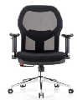 | 660宽X600深X960-1040高 | 135 | 尼龙加玻纤背架，带活动腰靠  40密度高弹力海绵  无段锁定底盘  PU面3D升降扶手  65#电镀汽杆  ∮320电镀高脚  φ50M尼龙电镀轮。"
2 | 办公桌 | 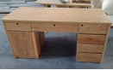 | 1200长X600宽X760高 | 61 | 结构为上三抽屉+下三抽屉+开门柜，采用红橡木实木，台面及脚板30毫米厚，木材须无虫蛀、节疤、开裂、腐朽和缺棱；经干燥处理，含水率≤12%；优质五金三节导轨，环保水性漆，漆面透明度高、色泽美观不变色、耐热耐磨性强，纹路清晰、结构均匀。
3 | 折叠桌 | 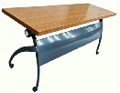  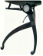 | 1200长*550宽*750高 | 402 | 台面基材为实木多层板，橡木木皮贴面，36mm厚，环保水性漆；钢架尺寸1120WX520DX715H：脚是铝压铸模具炭灰色弯管脚 上拖400宽 下脚515宽 横梁连接管50X1.5两头冲压凹台，达到定位、稳固效果，横梁內放12直径铝型材，內六转动轴，钢制挡板壁厚0.8冷轧钢板折边成型，可折叠脚架。
4 | 座椅 | 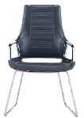 | 630宽*610深*1060高 | 1000 | 西皮饰面，椅背椅座高弹全定型海棉一体成型，内置铁架；弓形脚架，直径25mm、2.0壁厚电镀管 ，铝合金扶手
5 | 文件柜（高柜 | 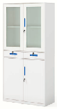 | 900宽*400深*1850高 | 64 | 薄边柜柜体：选用优质0.8MM冷轧钢板制作，表面表面经酸洗、磷化等化学防锈处理后，静电抑菌粉末喷涂，符合盐雾检测要求；边框成型厚度≤8mm； 内含4片层板，换色拉手，阻尼铰链，双层柜顶板，中二抽。
6 | 文件柜（矮柜 | 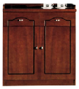 | 900宽*450深*800高 | 3 | E0级实木多层板基材，橡木皮贴面，纹路清晰、结构均匀，包泽美观。水性漆，要求漆面透明度高、色泽美观不变色、耐热耐磨性强，底漆要求干燥迅速，附着力强，二抽屉，三节走珠导轨。
7 | 会议椅 | 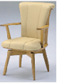 | 650宽*820深*1050高 | 170 | 覆面材料：浅色布艺面料，防污防水；海绵：通用软质聚氨酯泡沫塑料，密度≥25kg/m³；内架：采用榫卯结构，脚架采用橡木实木，环保水性油漆；椅架以上部分可左右180度旋转。
8 | 活动桌 | 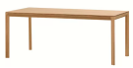 | 1800长*600宽*760高 | 20 | 台面30毫米厚，红橡木实木，木材须无虫蛀、节疤、开裂、腐朽和缺棱；经干燥处理，含水率≤12%；环保水性漆，漆面透明度高、色泽美观不变色、耐热耐磨性强，纹路清晰、结构均匀。
9 | 乒乓桌 | 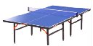 | 2740宽*1525深*760高 | 8 | 1. 国内知名品牌，专业赛事球台  2. 加厚18毫米MDF板
10 | 沙发 | 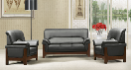 | 1960长*850深*860高 | 3 | 黑色牛皮饰面，40密度高弹力海绵。双面抛光、烘干、除虫处理实木木架，  锰钢蛇簧加平衡线处理，采用环保水性漆
11 | 沙发 |  | 1560长*850深*860高 | 1 | 黑色牛皮饰面，40密度高弹力海绵。双面抛光、烘干、除虫处理实木木架，  锰钢蛇簧加平衡线处理，采用环保水性漆
12 | 沙发 |  | 980长*850深*860高 | 1 | 黑色牛皮饰面，40密度高弹力海绵。双面抛光、烘干、除虫处理实木木架，  锰钢蛇簧加平衡线处理，采用环保水性漆
13 | 茶几 | 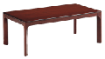 | 1400长*700宽*460高 | 2 | 优质E0级多层板，纹路清晰、结构均匀，包泽美观。面漆要求漆面透明度高、色泽美观不变色、耐热耐磨性强，底漆要求干燥迅速，附着力强
14 | 长桌 | 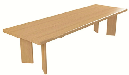 | 1800长*900宽*750高 | 60 | 台面30毫米厚，红橡木实木，木材须无虫蛀、节疤、开裂、腐朽和缺棱；经干燥处理，含水率≤12%；环保水性漆，漆面透明度高、色泽美观不变色、耐热耐磨性强，纹路清晰、结构均匀。
15 | 护理床+床垫 | 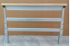  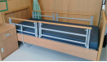  上下伸缩护栏参考图 | 2170长*1120宽*（床铺面离地高度）500mm±10mm | 240 | 产品规格：2170*1120*500mm±10mm  1．背部升降0-80°±5°，腿部弯曲0-40°±5°  2．床体可载重≥240kg，背板动态载重≥170kg。  3．床框采用≥30×60×1.2mm矩型碳素钢管焊接，双层涂层内外防锈处理（环氧树脂保护膜＋树脂粉末涂层），防锈防霉，防霉等级≤1级。（提供床体防霉菌性等级的检测报告）  4．床面板采用≥1.0mm冷轧钢板，整体模压成型。  5．金属表面采用环氧树脂底漆，附着力等级≥0级(提供床方管电泳涂层附着力测试报）；第二重涂层采用静电粉末喷涂，附着力等级≥0级(提供床方管喷涂涂层附着力测试报告）  6.采用直线电机，配置蓄电池，断电后仍可操作功能≥50次以上，所有电机的防水等级均≥IPX6  7．护栏采用2侧各2支铝合金材质护栏，三段式上下伸缩，左右各有一个开关，须同时按下来实现护栏高低调节，扶手采用橡木实木扶手，护栏与护栏以及床头尾板之间距离≤60mm，表面阳极氧化处理，展开尺寸950mm*620±5mm，收缩尺寸950mm*275±5mm。  8．床头床尾板695*1120*40mm厚，侧板30mm厚，均采用红橡木实木，床头嵌入超纤皮软包，水性漆。  9．脚轮采用5寸中控脚轮，内置全封闭自润滑轴承防水，轮面采用TPR耐磨材料。中控刹车系统，具有一键式刹车开关功能。  10．配床垫1张，厚度为12cm，记忆海绵8公分+4公分高密度海绵床芯+四面回弹氨纶Pu皮料外套，床垫外套对大肠杆菌及金黄色葡萄球菌有很强的抗菌作用，抗菌率≧99%。（提供床垫外套抗菌性能测试报告）
16 | 床头柜 | 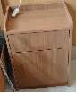 | 500宽*410深*650高 | 240 | 结构为上抽屉+下拉门，18mm厚红橡木实木，环保水性漆，圆角设计，柜顶有三边防护栏，一块层板。
17 | 麻将桌（电动） | 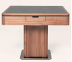 | 960长*960宽*850高 | 3 | 集成自动洗牌、叠牌、升降功能，实木木结构外框
18 | 沐浴床 | 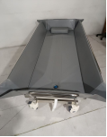 | 1900长*650宽*550高 | 1 | 不锈钢洗澡床沐浴床：1900*650*550-750mm，手摇控制升降，头部略+高一些有倾斜度，床面整体有20mm的倾斜。
19 | 沐浴椅 | 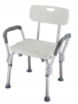 | 495宽*460深*660-785高 | 50 | 1、规格:495*460*660~785mm。  2、沐浴椅座位高度(从地面量起至坐垫面):365-490mm，座位宽度:400mm，座位深度:330mm扶手之间距离:425mm，靠背高度(从坐垫面量起至靠背顶部):310mm，靠背规格:420x170mm。  3、椅架铝合金材质，表面本色阳极氧化。  4、坐垫和靠背PE吹塑一体成型，坐垫带漏水孔。  5、靠背和扶手采用可拆卸式设计。  6、六档位高度调节。  7、防滑脚垫。  8、洗澡椅框架整体无任何焊接设计，  9、安全承重:150公斤。
20 | 货架 | 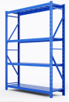 | 1500长*600宽*2000高 | 20 | 一级冷轧钢板，立柱（80*40*20mm）采用厚度≥1.2mm钢板折弯而成，横梁（40*40*20mm）采用厚度≥1.0mm钢板折弯而成，搁板采用厚度≥0.8mm钢板，搁板底部有加强筋。钢制部分采用酸洗、磷化、除油、除锈并经过热固性环氧/聚酯型粉末静电喷塑，环保无毒害、无气味、平整美观，不易脱落。主支撑架必须加装横向加强拉固条，搁板需有加强筋，每层承重200KG--250KG。定位精确，制作精良，表面光洁平滑。高度可调节。
21 | 药柜 | 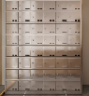 | 900宽*500深*1800高 | 5 | 1.采用E0级环保浸渍胶膜纸刨花板，板材厚度为25毫米；  2.封边：ABS封边条，封边条厚度≥1.5mm；  3.绿色环保胶水；  4，抽屉带锁。
22 | 衣物架 | 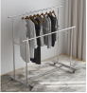 | 2000长*1800高 | 2 | 双杆，304不锈钢
23 | 员工上下铺 | 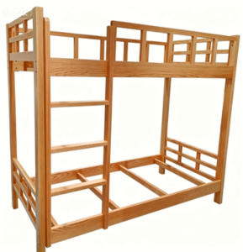 | 1000深*2000长*1800高 | 30 | 整床采用红橡实木，采用环保水性漆，实木床铺板，含50mm厚棕垫。
24 | 员工衣柜 | 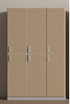 | 1200长*600宽*2200高 | 58 | 1、材质：基材为E0级环保多层板，柜体板材厚≥25mm，浅色木皮木皮贴面，环保水性漆，其余部件板材均厚18mm，。  2、环保胶水，采用优质五金铰链，每门单独加锁。  3、其它：六门，上部分为开门，下部分为开门柜，内有一搁板及挂衣杆。
25 | 办公椅 |  | 650宽*820深*1050高 | 70 | 覆面材料：浅色布艺面料，防污防水；海绵：通用软质聚氨酯泡沫塑料，密度≥25kg/m³；内架：采用榫卯结构，脚架采用橡木实木，环保水性油漆；椅架以上部分可左右180度旋转。
26 | 办公桌 | 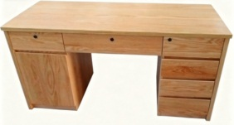 | 1500宽X600深X750高 | 25 | 结构为上三抽屉+下三抽屉+开门柜，采用红橡木实木，台面及脚板30毫米厚，木材须无虫蛀、节疤、开裂、腐朽和缺棱；经干燥处理，含水率≤12%；优质五金三节导轨，环保水性漆，漆面透明度高、色泽美观不变色、耐热耐磨性强，纹路清晰、结构均匀。
27 | 会议桌 | 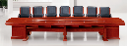 | 4800宽*1800深*750高 | 2 | E0级实木多层板基材，橡木皮贴面，台面厚度60毫米，纹路清晰、结构均匀，包泽美观。水性漆，要求漆面透明度高、色泽美观不变色、耐热耐磨性强，底漆要求干燥迅速，附着力强。
28 | 文件柜 | 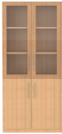 | 900宽*450深*2000H | 28 | E0级实木多层板基材，橡木皮贴面，纹路清晰、结构均匀，包泽美观。环保水性漆，要求漆面透明度高、色泽美观不变色、耐热耐磨性强，底漆要求干燥迅速，附着力强，三节走珠导轨。
29 | 台球案（全套） | 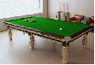 | 2830长*1550宽*840高 | 1 | 国内知名品牌，橡木框架，包含台尼 1套，铜组球 1盒，大头杆，小头杆，落地10孔放杆架1副，台罩
30 | 乒乓球案 | 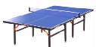 | 2740长*1525宽*760高 | 1 | 1. 国内知名品牌，专业赛事球台  2. 加厚18毫米MDF板
31 | 茶几 | 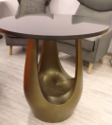 | 直径1220*760H | 25 | 台面：大理石台面  底座：304#2.0mm不锈钢底座，表面氟碳漆  桌面高度：标准适老高度，圆角设计防磕碰，桌脚防滑稳固。
32 | 长桌 | 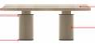 | 2400长*1100宽*760高 | 4 | 桌面：采用桦木实木框架，E0级实木多层板贴影木木皮，环保水性漆；  桌腿：布纹防火板桌腿；桌腿顶部与底部304不锈钢装饰； 桌面边缘做直，加一圈304#不锈钢卡条。
33 | 方桌 | 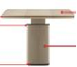 | 900长*900宽*780高 | 4 | 桌面：采用桦木实木框架，E0级实木多层板贴影木木皮，环保水性漆；  桌腿：布纹防火板桌腿；桌腿顶部与底部304不锈钢装饰； 桌面边缘做直，加一圈304#不锈钢卡条。
34 | 单椅 | 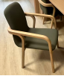 | 600宽*580深*830高 | 24 | 木质：白蜡木实木框架，经防腐，防虫，烘干处理，环保水性漆。海绵：高回弹海棉(HR3550)，表面覆丝绵，柔软舒适 有支撑力；采用三防布艺面料，
35 | 包间大圆桌 | 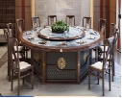 | 直径2800*780高 | 1 | 实木白蜡木框架，岩板台面，电动转盘2000mm，实木多层板底座，外贴木皮，环保水性漆，镀铜五金装饰，双层
36 | 包间椅子 | 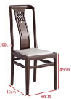 | 600宽*580深*830高 | 16 | 白蜡木材质，长方形，新中式风格，清晰原木纹理，加粗实木桌腿；  油漆：选用水性环保油漆；
37 | 书画长桌/会议桌 |  | 2400长*1100宽*760高 | 2 | 木桌面：采用桦木实木框架，E0级实木多层板贴影木木皮，环保水性漆；  桌腿：布纹防火板桌腿；桌腿顶部与底部304不锈钢装饰； 桌面边缘做直，加一圈304#不锈钢卡条。
38 | 茶歇茶桌 | 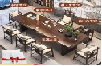 | 2400长*1100宽*760高 | 1 | E0级实木多层板基材，橡木皮贴面，纹路清晰、结构均匀，包泽美观。水性漆，要求漆面透明度高、色泽美观不变色、耐热耐磨性强，底漆要求干燥迅速，附着力强；
39 | 茶歇椅 | 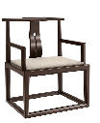 | 630宽*580深*730高 | 6 | 白蜡木材质，长方形，新中式风格，清晰原木纹理，加粗实木桌腿；环保水性漆
40 | 鞋凳 | 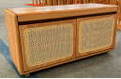 | 1350宽*450深*420高 | 91 | 结构为双开门，采用红橡木实木，台面及侧板30毫米厚，藤编门，内置1块层板；木材须无虫蛀、节疤、开裂、腐朽和缺棱；经干燥处理，含水率≤12%；优质五金三节导轨，环保水性漆，漆面透明度高、色泽美观不变色、耐热耐磨性强，纹路清晰、结构均匀。

9.3 安装调试要求及备品备件或配件报价等要求

9.4关于样品的相关要求
本项目要求提供样品，要求如下：（序号对应9.2.2具体技术参数需求清单中的序号）
出样内容：（1）折叠桌 1200长*550宽*750高 1套
（2）电动床+床垫2170长*1120宽*（床铺面离地高度）500mm±10mm 1套
（3）员工上下铺 1000宽*2000长*1800高 1套
（4）办公桌 1500长X600宽X750高1套
（5）茶几 直径1220*760高1套
序号 | 采购品目名称 | 图片 | 规格（单位：长*宽*高，毫米mm) | 数量 | 备 注
3 | 折叠桌 |  | 1200长*550宽*750高 | 1 | 台面基材为实木多层板，橡木木皮贴面，36mm厚，环保水性漆；钢架尺寸1120WX520DX715H：脚是铝压铸模具炭灰色弯管脚 上拖400宽 下脚515宽 横梁连接管50X1.5两头冲压凹台，达到定位、稳固效果，横梁內放12直径铝型材，內六转动轴，钢制挡板壁厚0.8冷轧钢板折边成型，可折叠脚架。
15 | 护理床+床垫 | 上下伸缩护栏参考图 | 2170长*1120宽*（床铺面离地高度）500mm±10mm | 1 | 产品规格：2170*1120*500mm±10mm  1．背部升降0-80°±5°，腿部弯曲0-40°±5°  2．床体可载重≥240kg，背板动态载重≥170kg。  3．床框采用≥30×60×1.2mm矩型碳素钢管焊接，双层涂层内外防锈处理（环氧树脂保护膜＋树脂粉末涂层），防锈防霉，防霉等级≤1级。（提供床体防霉菌性等级的检测报告）  4．床面板采用≥1.0mm冷轧钢板，整体模压成型。  5．金属表面采用环氧树脂底漆，附着力等级≥0级(提供床方管电泳涂层附着力测试报）；第二重涂层采用静电粉末喷涂，附着力等级≥0级(提供床方管喷涂涂层附着力测试报告）  6.采用直线电机，配置蓄电池，断电后仍可操作功能≥50次以上，所有电机的防水等级均≥IPX6  7．护栏采用2侧各2支铝合金材质护栏，三段式上下伸缩，左右各有一个开关，须同时按下来实现护栏高低调节，扶手采用橡木实木扶手，护栏与护栏以及床头尾板之间距离≤60mm，表面阳极氧化处理，展开尺寸950mm*620±5mm，收缩尺寸950mm*275±5mm。  8．床头床尾板695*1120*40mm厚，侧板30mm厚，均采用红橡木实木，床头嵌入超纤皮软包，水性漆。  9．脚轮采用5寸中控脚轮，内置全封闭自润滑轴承防水，轮面采用TPR耐磨材料。中控刹车系统，具有一键式刹车开关功能。  10．配床垫1张，厚度为12cm，记忆海绵8公分+4公分高密度海绵床芯+四面回弹氨纶Pu皮料外套，床垫外套对大肠杆菌及金黄色葡萄球菌有很强的抗菌作用，抗菌率≧99%。（提供床垫外套抗菌性能测试报告）
23 | 员工上下铺 |  | 1000宽*2000长*1800高 | 1 | 整床采用红橡实木，采用环保水性漆，实木床板，含50毫米厚棕垫。
26 | 办公桌 |  | 1500长X600宽X750高 | 1 | 结构为上三抽屉+下三抽屉+开门柜，采用红橡木实木，台面及侧脚板30毫米厚，木材须无虫蛀、节疤、开裂、腐朽和缺棱；经干燥处理，含水率≤12%；优质五金三节导轨，环保水性漆，漆面透明度高、色泽美观不变色、耐热耐磨性强，纹路清晰、结构均匀。
31 | 茶几 | 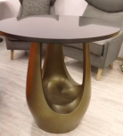 | 直径1220*760高 | 1 | 台面：大理石台面  底座：304#2.0mm不锈钢底座，表面氟碳漆  桌面高度：标准适老高度，圆角设计防磕碰，桌脚防滑稳固。

9.4.1 制作标准和要求
9.4.2关于检测报告
9.4.2.1提供原材料检测报告，包括但不限于以下内容：
1. 床体防霉菌性等级检测报告：防霉性能实验 耐菌等级要符合GB/T 1741-漆膜耐霉菌性能法-培养皿法的标准。
2. 病床方管 电泳涂层附着力测试报告：符合GB/T 9286- 《色漆和清漆划格实验》 附着力检测
3. 病床方管 喷涂涂层附着力测试报告：符合GB/T 9286- 《色漆和清漆划格实验》 附着力检测
4. 床垫外套抗菌性能测试报告：符合GB/T 20944.3- 震荡法 抗（抑）菌实验。对于大肠杆菌，金黄色葡萄球菌的抑菌率大于等于70%
5. 电解钢板：符合GB/T 3325-《金属家具通用技术条件》、GB/T 10125- 《人造气氛腐蚀试验 盐雾试验》的标准技术要求及符合GB/T3325-、 GB/T10125-标准规定铜加速乙酸盐雾试验(CASS试验)、表面理化性能、外观、理化性能要求。
6. 阻尼三节导轨：符合QB/T 2454- 家具五金 抽屉导轨GB/T 10125- 人造气氛腐蚀试验 盐雾试验标准要求中的垂直向下静载荷(商用型:试验载荷300N，10次)、水平侧向静载荷(商用型:保持载荷10s，i试验载荷150N)）、猛关检测要求。
7. 实木多层板：符合HJ 571-《环境标志产品技术要求 人造板及其制品》、GB/T 9846-《普通胶合板》的标准技术要求中总挥发性有机化合物(TVOC)的释放率、外观质量、含水率技术要求。
8. 拉手：符合GB/T 3324- 《木家具通用技术条件》的标准中金属拉手耐腐蚀性的技术要求：经盐雾试验18h，直径1.5mm以下锈点≤20点/dm,其中直径1.0mm以上锈点不超过5点(离边缘2mm以内的不计。
9. 锁具：符合GB/T 10125- 《人造气氛腐蚀试验 盐雾试验》的标准技术中的铜加速乙酸盐雾（CASS试验）和QB/T1621-中的外观要求。
10. 皮革；符合GB/T 16799-《家具用皮革》、GB/T 35607- 《绿色产品评价—家具》标准的标准技术要求。符合 GB/T16799-家具用皮革标准规定，气味等级干态≤3级，湿态≤3级，游离甲醛 ≤75mg/kg。
9.4.2.2检测报告要求：
①检测机构要求：含有CMA认证；
②检测内容：详见采购需求；
③受检单位要求：检测报告上的委托单位（受检单位）名称必须与投标人、投标产品生产厂家或原材料的生产厂家一致；
④检测报告有效期：2024年1月1日。
9.4.3 关于封样
（1）投标人应按照招标文件规定样品标准、时间、地点递交样品，并对样品进行封样，确保样品的保密性若因投标人封样不规范造成商业机密泄露，一切后果由投标人承担。样品上标识投标单位名称。
（2）送样前请提前与采购人沟通确认具体送样时间，错时送样。采购人提前准备好放置、储存样品的场地。接收样品时采购人会做好样品送达记录，样品的接收登记、评审、评审后的封样全程录音录像（7 天×24 小时）直至取样结束。录像资料将作为采购档案进行保存。
（3）对于未中标人提供的样品，请各投标人接到取样通知后及时取回 。
9.5 供货期要求
9.5.1 本项目供货期包括设备供货、就位、安装调试直至交付使用的全部时间。
9.5.2 本项目的安装调试及试用期间的管理将纳入采购人的管理范围，在此过程中，中标人须服从采购人的时间和管理协调。
9.6 质量标准与验收要求
9.6.1投标人提供的产品和相关服务应符合国家或行业管理部门颁发的各项质量和安全标准、规范和验收要求，标准和规范等不一致的，从高从严执行。
9.6.2 本项目验收将由采购人组织进行或委托第三方进行，质量标准和验收要求为按照上文中9.6.1条款规定一次验收合格。
9.6.3 如验收未获通过，采购人有权要求更换或退货，并按照合同约定的条款对供应商作违约处理。
9.6.4 中标人在投标阶段提供的样品将由采购人进行保管和封存，将作为履约验收的参考。
9.7 效果图设计要求
投标人需提供5间局部房间的家具配置效果图，家具设计风格要求体现居委服务和为老服务的特点。5间房间用途如下：
（1）为老服务中心餐厅：老人餐厅空间，配置木质餐桌椅；
（2）儿童阅读作业区：看书读报，学习作业区域，配置儿童桌椅。
（3）为老服务中心公共活动区：老人看书读报，配置4门沙发椅+长桌+展示柜；
（4）图书室：居民读书看报、视听阅读区，桌椅+沙发茶几；
（5）多功能活动室：对外开放，居委举办活动场所，设置舞台区；
平面图纸如下：
（1）老人餐厅

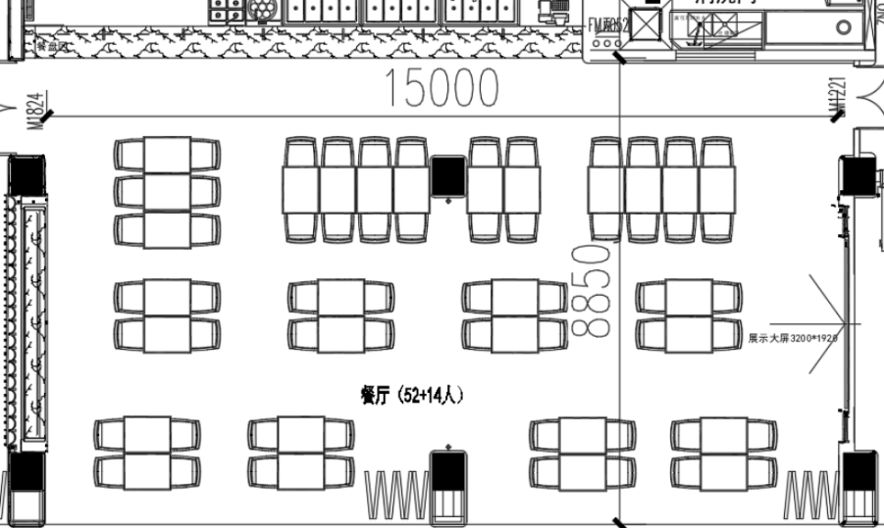
（2）儿童阅读作业区
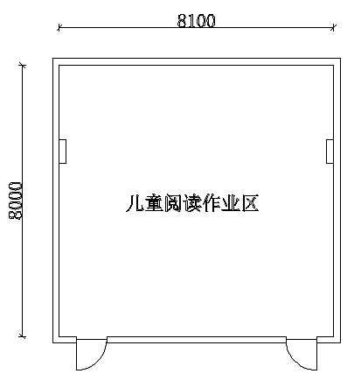
（3）为老服务中心公共活动区
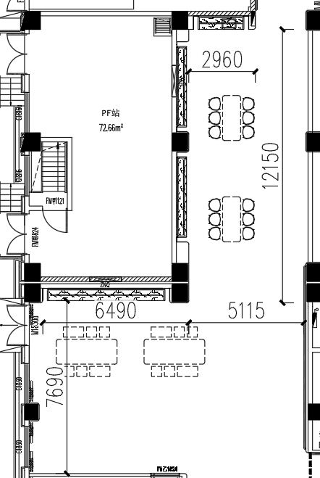
（4）图书室
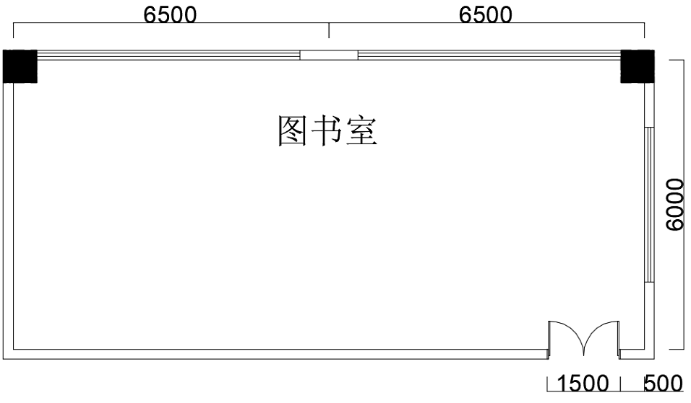
（5）多功能活动室
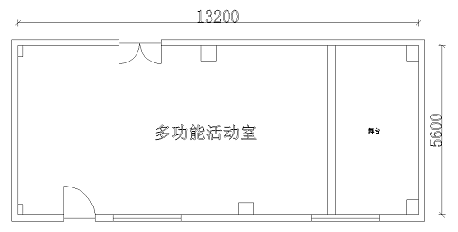

10 人员及设备配备要求
10.1 人员配备要求
投标人应按本项目配备专业人员，确保本项目顺利实施
10.2 设备要求
中标人需自行准备车辆、装备等拆装、安装、调试、运输等所需工具，确保项目顺利实施。

11 安全文明作业要求和应急处置要求
中标人在执行本项目过程中，必须严格遵守上海市有关应急联动处置办法的规定（参见《上海市政府关于印发修订后的上海市突发事件应急联动处置办法的通知》沪府〔2015〕49号），做好突发事件的应急工作。按国家规定需持证上岗的工作人员，必须在投标文件中提供证书复印件。因管理不善而引起政府职能部门罚款和停工整改等，其相应发生的费用和损失将由中标人自行承担。中标人在执行本项目过程中，造成的各类安全或意外人身事故及连带责任由中标人自行承担，且采购人将保留暂缓支付款项的权利。

12 售后服务要求
12.1 操作培训要求
在设备进行安装或调试期间，中标人应负责对采购人的技术人员进行必要的培训，并提供培训资料。培训内容应包括如何对设备进行操作，以及简单故障的排除等。
12.2免费质保期服务承诺
12.2.1本项目免费质保期：
12.2.2在免费质保期内，售后服务机构或团队构成、系统发生故障后的应急响应方案；
12.2.3如果设备发生故障，具体响应方案。中标人应调查故障原因并修复直至满足最终验收指标和性能的要求，或者更换整个或部分有缺陷的材料。以上各项都应是免费的。
12.2.4具体服务措施
(1)整套产品质保期为5年。售后服务要求及时，接到用户报修维护信息后 2小时内予以技术响应，4 小时内进行修复工作，8 小时如不能修复则提供备用设备。针对服务响应时间提供相应的证明材料(人员、场地等)。
(2)在设备(家具)免费保修期内，如中标人未及时响应，采购人有权安排他人到场维护，相关费用由中标人支付。
12.3使用周期服务
序号 | 服务内容 | 约定期限 | 具体服务要求
1 | 配件（供应商自报） | （供应商自报） | （供应商自报）

说明：投标人在约定期限内以不高于其投标文件《使用周期成本报价明细表》中报价的价格，向采购人提供对应服务。

四、投标报价须知

13 投标报价依据
13.1 投标报价计算依据包括本项目的招标文件（包括提供的附件）、招标文件答疑或修改的补充文书、供货清单、项目现场条件等。
13.2 招标文件明确的项目范围、供货内容、供货期限、产品质量要求、验收要求与售后服务要求等。
13.3 供货清单说明
13.3.1 供货清单应与投标人须知、合同条件、项目质量标准和要求等文件结合起来理解或解释。
13.3.2 以下选一
采购人提供的供货清单是依照采购需求测算出的主要工作内容，与最终的实际履约可能存在小的出入，各投标人应自行认真踏勘现场，了解招标需求。投标人如发现清单和实际工作内容不一致时，应立即以书面形式通知采购人核查，除非采购人以答疑文件或补充文件予以更正，否则，投标人不得缩减供货清单内容。

14投标报价内容
14.1投标报价应包含货物成本、保险、运输费用、有关税费，以及安装、调试、售后服务等伴随服务费用。

15投标报价控制性条款
15.1 投标报价不得超过公布的预算金额或最高限价，其中各包件或各分项报价（如有要求）均不得超过对应的预算金额或最高限价。
15.2 本项目只允许有一个报价，任何有选择的报价将不予接受。
15.3投标人提供的服务应当符合国家和上海市有关法律、法规和标准规范，满足合同约定的服务内容和质量等要求。不得违反法规标准规定或合同约定，通过降低服务质量、减少服务内容等手段进行恶性低价竞争，扰乱正常市场秩序。
★15.4 经评标委员会审定，投标报价存在下列情形之一的，该投标文件作无效标处理：
15.4.1 投标报价中缩减供货清单中产品数量的；
15.4.2 投标报价和技术方案明显不相符的。

五、政府采购政策

16 节能产品政府采购
16.1 按照《财政部发展改革委生态环境部市场监管总局关于调整优化节能产品、环境标志产品政府采购执行机制的通知》（财库〔2019〕9号）的要求，采购人采购的产品属于“节能产品品目清单”中的，在技术、服务等指标同等条件下，应当优先采购节能产品。采购人需购买的材料产品属于政府强制采购节能产品品目的，投标人必须选用节能产品。
16.2投标人如选用节能产品的，则应在投标文件中提供国家确定的认证机构出具的、处于有效期之内的节能产品的认证证书；反之，该产品在评标时不被认定为节能产品。

17环境标志产品政府采购
17.1 按照《财政部发展改革委生态环境部市场监管总局关于调整优化节能产品、环境标志产品政府采购执行机制的通知》（财库〔2019〕9号）的要求，采购人采购的产品属于“环境标志产品品目清单”中的，在性能、技术、服务等指标同等条件下，应当优先采购环境标志产品。
17.2投标人如选用环境标志产品的，则应在投标文件中提供国家确定的认证机构出具的、处于有效期之内的环境标志产品的认证证书；反之，该产品在评标时不被认定为环境标志产品。

18 促进中小企业发展
★18.1小型、微型企业的划定按照《中小企业划型标准规定》（工信部联企业〔2011〕300号）执行，参加投标的小型、微型企业应当提供《中小企业声明函》（具体格式见“投标文件格式”），反之，视作非小微企业，不具备参与投标资格。如项目允许联合体参与竞争的，则联合体中各方均应为小型、微型企业，并按本款要求提供《中小企业声明函》。
★18.2 事业单位、团体组织等非企业性质的政府采购供应商，不属于中小企业划型标准确定的中小企业，不得按《关于印发中小企业划型标准规定的通知》规定声明为中小微企业，也不适用《政府采购促进中小企业发展管理办法》。
★18.3供应商如提供虚假材料以谋取成交的，按照《政府采购法》有关条款处理，并记入供应商诚信档案。

19实施本国产品标准
19.1按照《国务院办公厅关于在政府采购中实施本国产品标准及相关政策的通知》（国办发〔2025〕34号）的规定，供应商提供的产品符合本国产品标准的，应提供《关于符合本国产品标准的声明函》（具体格式见“投标文件格式”）或财政部会同有关部门规定的有关证明文件，出具材料符合要求的，视为本国产品，反之，则视为非本国产品。
19.2政府采购活动中既有本国产品又有非本国产品参与竞争的，依法对本国产品给予价格评审优惠，对本国产品的报价给予20%的价格扣除，用扣除后的价格参与评审。
当采购项目或者采购包中含有多种产品，供应商为该采购项目或者采购包提供的符合本国产品标准的产品成本之和占该供应商提供的全部产品成本之和的比例达到80%以上时，依法对该供应商提供的全部产品给予价格评审优惠，即对该供应商提供的全部产品的总报价给予20%的价格扣除，用扣除后的价格参与评审。全部产品是指本项目或本包件中包含的全部货物、服务产品，产品成本以相关会计核算数据、采购合同、进货记录等为基础进行计算。
19.3供应商提供虚假《关于符合本国产品标准的声明函》、虚假证明文件谋取中标、成交的，依照《中华人民共和国政府采购法》等法律法规规定追究相应责任。

20 支持监狱企业发展（注：仅监狱企业适用）
20.1 按照国家财政部、司法部《关于政府采购支持监狱企业发展有关问题的通知》（财库〔2014〕68号）规定，在政府采购活动中，监狱企业视同小型、微型企业，享受预留份额、评审中价格扣除等政府采购促进中小企业发展的政府采购政策。
20.2 监狱企业参加政府采购活动时，应当提供由省级以上监狱管理局、戒毒管理局（含新疆生产建设兵团）出具的属于监狱企业的证明文件。

21促进残疾人就业（注：仅残疾人福利单位适用）
21.1 符合财库〔2017〕141号文中所示条件的残疾人福利性单位视同小型、微型企业，享受促进中小企业发展的政府采购政策。残疾人福利性单位属于小型、微型企业的，不重复享受政策。
21.2残疾人福利性单位在参加政府采购活动时，应当按财库〔2017〕141号规定的《残疾人福利性单位声明函》（具体格式详见“投标文件格式”），并对声明的真实性负责。

